УТВЕРЖДАЮ:
Заведующий МАДОУ № 35
Г. Апатиты
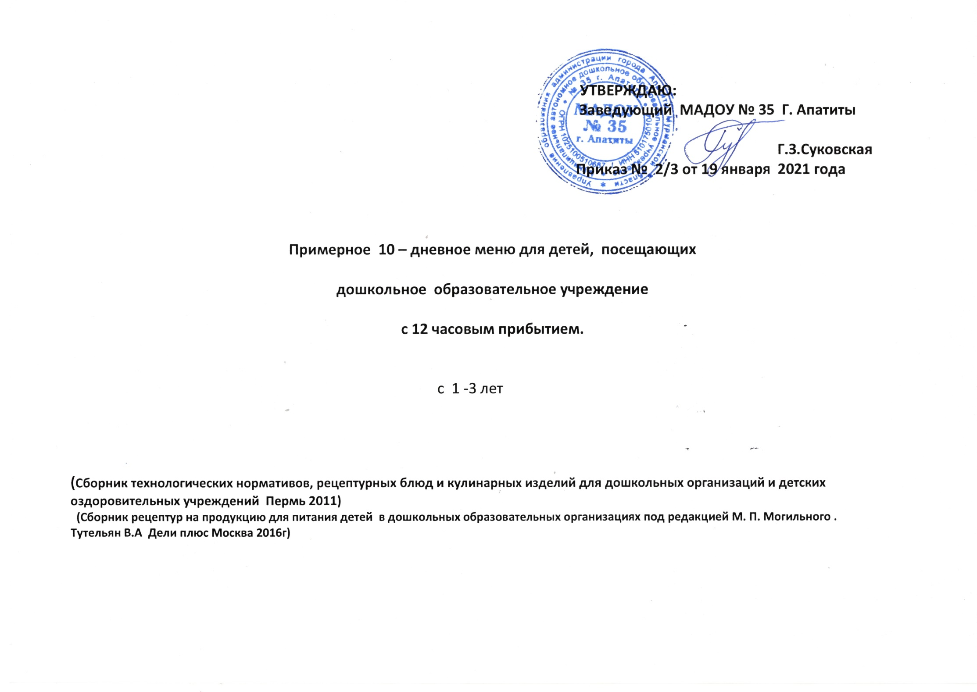
Дзержинского,21 (1 корпус)
Г.З.Суковская
Приказ № 2021 год

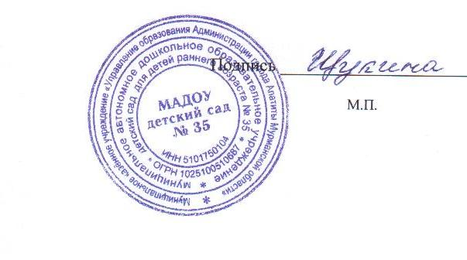
Примерное 10 – дневное меню для детей, посещающих

дошкольное образовательное учреждение

с 12 часовым прибытием.

с 1 -3 лет
1 корпус

(Сборник технологических нормативов, рецептурных блюд и кулинарных изделий для дошкольных организаций и детских оздоровительных учреждений Пермь 2011)
(Сборник рецептур на продукцию для питания детей в дошкольных образовательных организациях под редакцией М. П. Могильного .
Тутельян В.А Дели плюс Москва 2016г)

5 день (пятница)

№  Т.К. | Наименование блюда | Выход | Наименование продуктов | Вес в граммах брутто | Вес в граммах нетто | Б | Ж | У | К | В1 | В2 | С | Са | Fе
167 | Завтрак  Каша рисовая молочная жидкая | 170 | Молоко  Крупа рисовая  Сахар  Масло слив.  Вода | 100  23  2  3  50 | 100  23  2  3  50 | 3.96 | 1.97 | 22.0 | 152.92 | 0,07 | 0,09 | 0,87 | 23,29 | 0,46
381 | Чай с сахаром | 150 | Чай зававрка  Сахар | 0.5  8 | 0.5  8 | 0.00 | 0.00 | 11.44 | 45.76 | 0,02 | 0,05 | 0,75 | 85,3 | 0,1
493 | Бутерброд с сыром  (2 вар) | 40 | Масло слив.  Хлеб  Сыр | 3  25  12 | 3  25  12 | 4.72 | 8.01 | 7.26 | 119.9 | 0,02 | 0,02 | 10,0 | 4,8 | 0,19
 | Итого завтрак: | 350 |  |  |  | 8.68 | 9.98 | 40.7 | 318.58 | 0,11 | 0,16 | 10,87 | 113,3 | 0,75
407 | 2- й завтрак:  Сок | 180 | Сок | 180 | 180 | 2.3 | 2.15 | 11.0 | 68.0 | 0,01 | 0,01 | 2,0 | 7,0 | 0.2
60 | Обед:  Винегрет овощной | 45 | Картофель  Свекла  Морковь  Огурцы соленые  Лук репчатый  Масло раст. | 15  20  12  12  5  5 | 11  15  8  9  4  5 | 0,56 | 2,11 | 3,12 | 51,8 | 0,01 | 0.01 | 0,73 | 8,91 | 0,26
70 | Суп картофельный с макаронными изделиями | 150 | Бульон мяс.  Макароны  Лук реп.  Морковь  Картофель  Масло рас. | 100  8  15  15  80  4 | 100  8  12  12  60  4 | 1,91 | 2,16 | 10,76 | 125.55 | 0,05 | 0,03 | 2,0 | 2,94 | 0,46
264 | Суфле из отварной говядины паровое | 60 | Мясо говядина  Яйцо  Мука  Молоко  Хлеб пшен.  Масло сл. | 80  1/3  4  30  3  3 | 63  16  4  30  3  3 | 8,0 | 8.99 | 16.21 | 140,0 | 0,04 | 0,16 | 0,67 | 38,83 | 1,92
323 | Пюре из моркови | 120 | Морковь  Молоко  Сахар  Масло слив. | 140  30  1  3 | 112  30  1  3 | 1.59 | 3.48 | 7.83 | 84,0.00 | 0.04 | 0.05 | 2.14 | 38.85 | 0.60
409 | Компот из шиповника | 150 | Сахар  Шиповник | 8  10 | 8  10 | 0,42 | 0,00 | 20,5 | 83,85 | 0,00 | 0,00 | 0,11 | 42,27 | 1,18
 | Хлеб ржаной | 40 | Хлеб ржаной | 40 | 40 | 2,64 | 0,48 | 13,68 | 72,0 | 0,08 | 0,09 | - | 14,0 | 1,56
 | Итого обед: | 565 |  |  |  | 15.12 | 17.22 | 72.1 | 557.2 | 0.26 | 0.37 | 6.8 | 147.19 | 6.14
406  58  90 | Полдник  Простокваша  Гренка  Фрукты  Итого полдник: | 135  20  95  250 | Простокваша  Батон  Фрукты | 135  20  108 | 135  20  95 | 4.16  2,1  0,4  6.66 | 6.34  0,66  0,4  7.4 | 14.46  5,94  10,4  30.9 | 103.5  90,3  45,0  238.8 | 0,03  0,04  0,03  0,1 | 0,150  0,05  0,02  0,22 | 0,7  -  10,0  10,7 | 120  7,8  16,0  143,8 | 0,1  0,48  2,20  2,78
231 | Ужин  Фрикадельки рыбные | 70 | Рыба (филе)  Хлеб пшен.  Лук реп.  Молоко  Яйцо  Масло слив. | 80  3  10  10  1\5  3 | 76  3  8  10  4  3 | 4.47 | 3.14 | 8.9 | 114.93 | 0.06 | 0.06 | 0.16 | 29.06 | 0.42
311 | Капуста тушеная | 120 | Капуста св.  Морковь  Лук реп.  Томат паста  Мука пшен.  Масло слив. | 130  12  12  8  1  3 | 104  8  8  8  1  3 | 2.62 | 2.23 | 11.03 | 96.67 | 0.02 | 0.04 | 17.71 | 47.77 | 0.94
387 | Какао с молоком  (1 вар) | 150 | Какао порошок  Молоко  Сахар  Вода | 0,016  90  8  70 | 0,016  90  8  70 | 1.95 | 0.33 | 10.46 | 88.7 | 0,00 | 0,00 | 0,00 | 1,42 | 0,54
430 | Булочка «Дорожная» | 70 | Мука пшен.  Сахар  Масло раст.  Дрожжи  Вода | 50  2  2  0,9  19 | 50  2  2  0,9  19 | 2,69 | 6,6 | 23,0 | 110,0 | 0,02 | 0,02 | 0,00 | 8,42 | 0,83
 | Итого ужин: | 410 |  |  |  | 11.73 | 12.3 | 51.5 | 410.3 | 0.1 | 0.12 | 17.87 | 86.67 | 2.73
 | Итого за день: |  |  |  |  | 44.4 | 49.2 | 206.2 | 1592.9 | 0.57 | 0.88 | 48.24 | 497.9 | 12.6

